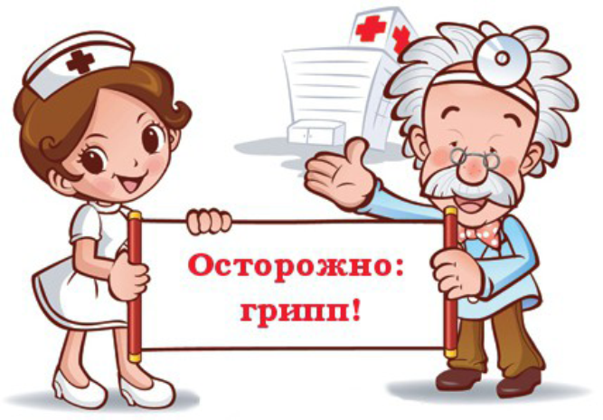**Памятка**

**«Осторожно: грипп!»**

**Если вы обнаружили у себя симптомы**

* температура 37,5 – 39°С;

* головная боль;

* боль в мышцах, суставах;

* озноб;

* кашель;

* насморк или заложенный нос;

* боль (першение) в горле.

**Что делать при возникновении симптомов гриппа**

1. Останьтесь дома, не заражайте окружающих.

2. Родители! Не отправляйте больных детей в детский сад, школу, на культурно-массовые

мероприятия.

3. При температуре 38 – 39°С вызовите участкового врача на дом либо бригаду «скорой

помощи».

4. Употребляйте жидкости чаще, чем обычно (чаи, морсы, компоты, соки).

5. При кашле и чихании прикрывайте рот и нос платком или салфеткой.

**Важно!**

* не рекомендуется переносить грипп «на ногах»;

* своевременное обращение к врачу и раннее начало лечения (первые 48 часов заболевания)

снизят риск развития осложнений гриппа: бронхита, пневмонии, отита, менингита,

энцефалита, поражения сердца, почек и других внутренних органов и систем.

## Что делать для профилактики гриппа!

1. Наиболее эффективная мера профилактики против гриппа – ежегодная вакцинация против гриппа до начала эпидсезона.

2. Пользуйтесь маской в местах скопления людей. Сократите время пребывания в местах массовых скоплений людей.

3. Избегайте тесных контактов с людьми, которые чихают, кашляют.

4. Не прикасайтесь к глазам, носу, рту.

5. Тщательно мойте руки с мылом, промывайте полость носа. Можно протирать руки бактерицидными салфетками.

6. Регулярно проветривайте помещение, в котором находитесь, и делайте влажную уборку.

7. Избегайте объятий, поцелуев, рукопожатий.

8. Употребляйте в пищу продукты, содержащие витамин С (клюква, брусника, лимон и др.), а также блюда с добавлением чеснока, лука.

9. В случае появления заболевших гриппом в семье или рабочем коллективе рекомендуется начать прием противовирусных препаратов с профилактической целью (с учетом противопоказаний и согласно инструкции по применению препарата).



**СОВЕТЫ АЙБОЛИТА!**

Чтоб здоровье сохранить,

Организм свой укрепить,

Знает вся моя семья

Должен быть режим у дня.

Следует, ребята, знать

Нужно всем подольше спать.

Ну а утром не лениться–

На зарядку становиться!

Чистить зубы, умываться,

И почаще улыбаться,

Закаляться, и тогда

Не страшна тебе хандра.

У здоровья есть враги,

С ними дружбы не води!

Среди них тихоня лень,

С ней борись ты каждый день.

Чтобы ни один микроб

Не попал случайно в рот,

Руки мыть перед едой

Нужно мылом и водой.

Кушать овощи и фрукты,

Рыбу, молокопродукты-

Вот полезная еда,

Витаминами полна!

На прогулку выходи,

Свежим воздухом дыши.

Только помни при уходе:

Одеваться по погоде!

Ну, а если уж случилось:

Разболеться получилось,

Знай, к врачу тебе пора.

Он поможет нам всегда!

Вот те добрые советы,

В них и спрятаны секреты,

Как здоровье сохранить.

Научись его ценить!